Tugas Continuous Integration
IF5122 Software Constraction


Disusun Oleh :
23513018 – Rian Andrian
23513030 – Rickard Elsen
23513076 – Hastie Audytra

Magister Informatika
Sekolah Teknik Elektro dan Informatika
Institut Teknologi Bandung
2013 – 2014

- Deskripsi lingkungan pengembangan
- Lingkungan Off-Line
- Komputer repositori dengan direktori untuk setoran (sebelum check-in dan check-out) adalah komputer milik
- Konfigurasi yang diatur dengan lingkungan yang sama untuk seluruh anggota tim menggunakan tools antara lain :
- Build/Compile : Maven
- Testing : Junit
- Continuous Integration : Jenkins
- Version Control System : Git
- Library Dependencies : JUnit
Program ini dikembangkan dengan platform Java menggunakan NetBeans IDE 7.4 serta Tools untuk diagram class menggunakan StarUML.
- Lingkungan On-Line
Lingkungan online yang digunakan adalah http://github.com

- Diagram kelas

- Ekstraksi JAVA doc

- Laporan pengalaman pengerjaan
Langkah-langkah yang dikerjakan dalam tugas ini adalah
- Create Github Repository
Git adalah sebuah Version Control System (VCS) yang digunakan dalam tim pengembangan perangkat lunak untuk bekerja bersama. Git akan mencatat setiap perubahan yang terjadi pada source code sehingga memungkinkan untuk mengambil kembali source code lama jika suatu saat ingin kembali ke versi sebelumnya.
Pada project ini terdapat 4 branch pengembangan dengan satu branch sebagai master development dan branch lain sebagai contributor. Branch-branch tersebut yaitu:
- Branch master
Branch master adalah branch yang pertama di create pada repository oleh Rian Andrian sebagai Chief Developer. Kemudian Rian Mengundang anggota timnya sebagai contributor di project ini yaitu Akberita, Hastie Audytra, dan Rickard Elsen yang kemudian masing-masing developer membuat branch nya sendiri.
Setiap developer akan meng-commit hasil pekerjaannya pada masing-masing branch yang kemudian akan merge request kepada Rian sebagai pemegang branch master. Setiap pekerjaan developer akan Rian cek satu persatu, apa bila pekerjaannya sesuai dengan spesifikasi Rian akan accept merge request dari developer tersebut
- Branch hastiie, Branch rickardelsen, Branch akber
Setiap Kontributor akan mengerjakan pekerjaannya sesuai dengan tugasnya kemudian akan meng-commit dan push hasil kerjanya ke branch masing-masing dan kemudian melakukan merge request ke Rian. Masing-masing kontributor juga bisa langsung commit serta push hasil pekerjaannya ke branch master apabila memang diperlukan.
- Create Maven Project
Setup maven project dilakukan oleh Rian yang kemudian akan di push ke repository sehingga memungkinkan anggota tim berkontribusi dalam pengerjaan project. Project yang di push adalah tempalte project yang masih kosong sehingga anggota tim akan melengkapi isi project sesuai dengan pembagian tugas masing-masing;
- Implementasi Class
Implementasi setiap class sesuai dengan assessment yang diberikan.
- Push to Git Repository
Setelah maven project berhasil di setup, kemudian project tersebut akan di push ke repository sehingga bisa di clone oleh anggota tim yang akan berkontribusi dalam project tersebut
- Config Jenkins for Continuous Integration
Pada jenkins, dibuat proyek maven baru dengan nama Tugas Kecil CI. Source code management yang digunakan adalah Git dengan URL https://github.com/metalengine/tugaskecilCI dan branch master.

- Daftar Pembagian Pekerjaan diantara Anggota Kelompok

Tabel 1. Pembagian Kerja Tim
No. | Pembagian Tugas | Rincian | Anggota
1. | Create project template | Membangun proyek maven baru yang berisi template kelas-kelas yang masih kosong untuk dilengkapi oleh anggota tim | Rian
2. | Create git repository | Mebuat repository baru di github agar anggota tim bisa bekerja kolaboratif | Rian
3. | Manage ready-to-build code | Mengelola kode hasil kontribusi anggota tim dan memilih kode mana yang digunakan untuk di-build | Rian
4. | Completing project | Melengkapi kode program berdasarkan template yang diberikan dan mengkontribusi kode tersebut ke github | Rickard,  Hastie
5. | Create testcase | Membuat testcase untuk pengujian proyek | Hastie
6. | Manage Jenkins | Mengelola dan mengatur jenkins agar siap untuk melakukan build project berdasarkan kode sumber di github | Rickard
7. | Create class diagram | Membuat diagram kelas berdasarkan proyek | Akberita
8. | Extracting JAVA Doc | Mengekstrak JAVA Doc untuk keperluan dokumentasi kode sumber | Akberita
9. | Create documentation | Membuat dokumentasi dari semua kegiatan yang dilakukan | Rian, Hastie, Rickard
- Rencana Kerja dan Realisasi

Tabel 2. Tabel Rencana Kerja dan Realisasi
Hari/Tanggal | Rencana Kerja | Realisasi | Keterangan
Rabu/  19 Februari 2014 | Pembentukan anggota tim | Anggota tim telah terbentuk | Terlaksana
Rabu/  19 Februari 2014 | Diskusi tools dan setting environment yang digunakan seluruh anggota tim | Pemilihan tools telah disepakati bersama diantaranya :  - Build/Compile : Maven  - Testing : Junit  - Continuous Integration : Jenkins  - Version Control System : Git  - Library Dependencies : JUnit | Terlaksana
Rabu/  19 Februari 2014 | Instalasi tools untuk setiap laptop anggota tim | Sharing Installer ke seluruh anggota tim | Terlaksana
Rabu/  19 Februari 2014 | Registrasi online untuk git dan repositori | Version Control Online :  www.github.com  Repositori Online :  www.bitbucket.com | Terlaksana
Kamis/  20 Februari 2014 | Pembagian kerja kepada seluruh anggota tim | - Ginanjar Pramadita : Chief Developer Team / Project Team  - Narti :  - Rizqia :  - Vania : | Terlaksana
Kamis/  20 Februari 2014 | Diskusi mengenai pengerjaan tugas | Pembahasan mengenai program yang dibangun | Terlaksana
Jumat/  21 Februari 2014 | Share tugas | Share tugas ke gitHub | Terlaksana
 | Diskusi tugas selanjutnya | Membahas kelanjutan pekerjaan tugas. | Terlaksana
Sabtu/  22 Februari 2014 | Pengerjaan Mandiri
Minggu/  23 Februari 2014 | Pengerjaan Mandiri
Senin/  24 Februari 2014 | Diskusi lanjutan | Diskusi mengenai perkembangan pekerjaan masing-masing | Terlaksana
Selasa/  25 Februari 2014 | Diskusi akhir | - Finishing dokumen tugas  - Persiapan program untuk tugas pertama  - Persiapan untuk tugas 2 | Terlaksana

LAMPIRAN

1. Semua Proses Continuous Integration berjalan dengan baik
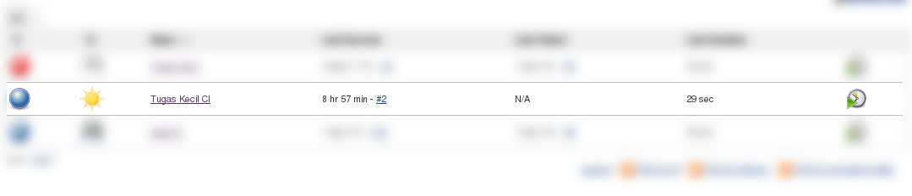

2. Build Result Progress
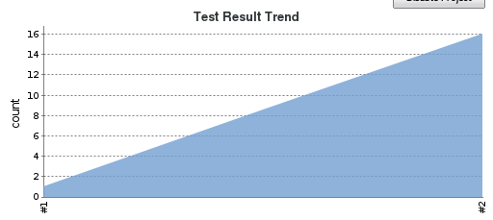
3. Hasil Build Tanpa Test Case
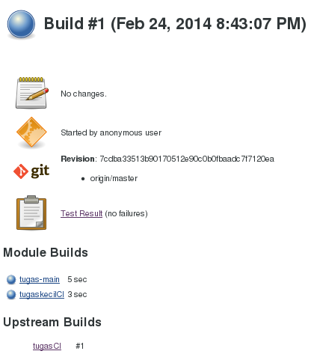
4. Hasil Build dengan Test Case
